ISSP Publications Database について
- ISSP Publications Databaseとは

ISSP Publications Database URL：https://pubs.issp.u-tokyo.ac.jp/
ISSP Publications Databaseは物性研に所属する所員・PIが登録する文献リストです。
システム管理者は、ナノスケール物性研究部門のリップマー教授です。

登録していただく文献は、学術文献、会議録、解説記事、本、修士論文、博士論文で、登録されたデータは共同利用実施報告書やActivity Reportなどの物性研の成果報告が作成されますので、発表文献は必ずご登録ください。
文献データと年度サマリーは毎年発行される物性研究所Activity Reportに収録されます。
また、物性研サイトの研究室紹介ページには論文タイトルが自動的に表示され、文献へリンクされます。

- アカウントの取得方法
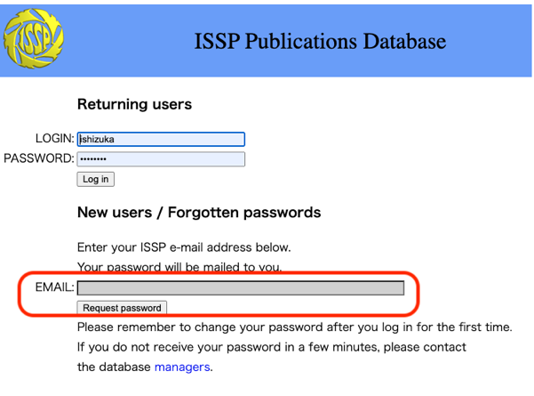
https://pubs.issp.u-tokyo.ac.jp/ にアクセスし、
New users /Forgotten passwordのEMAIL欄
に入力し「Request password」をクリックして
アカウント申請をしてください。
管理者（リップマー教授）から、ログインIDと
パスワードの連絡があります。

- ログイン方法
https://pubs.issp.u-tokyo.ac.jp/ にアクセスし、Returning usersにログインIDとパスワードを入力しログインします。

- 文献の登録について
- 「Add publication」から登録します。
- Groups： 所内複数の研究室による共同研究の論文は、共同研究を行った研究室名をすべて選択してください。（１つの文献について、登録は、話し合いの上、必ず 代表研究室のみが入力してください。入力された論文は共同研究室側のデータとしても登録されます。）
- Journal: 右のプルダウンリストにあるものは選択して指定をしてください。
リストに無いJournalは、なるべく通例に則った短縮形で記述してください。
- Joint use： 共同利用によって得られた成果はJoint useにチェックを入れます。
- Outside work： 赴任前の仕事などを区別したい場合は、outside workにチェックを入れてください。
- URL or DOI:
DOI（もしくは論文のURL）を入力していただくとほとんどの項目を補完されます。
ただし、論文のページにつきましては、開始ページしか補完されません。外部評価資料やアクティビティレポートでは、論文の開始ページと終了ページの両方を記載する
必要がありますので、お手数ですが論文の終了ページは手入力してください。
（表記例）
ページ表記の場合：123-125
論文番号でかつその論文内にページ表記があるとき：12345(1-6)
論文番号でかつその論文内にページ表記がないとき：4567(3 pages)
- Ethics Checklist(論文投稿チェックリスト)について
文献ごとに、公開倫理チェックリストに記入する必要があります。
チェックリストに記入し、印刷し、署名および押印し、ISSP倫理担当者に提出してください
(松田康弘教授、A-259 内線63220）

- サマリーの登録
- 「Activity summary」から登録します。
以上

